Русский язык 2

Тема урока: Предлоги и приставки. Различие написания приставок и предлогов.

Задание для детей: на стр. 116 прочитать слова профессора Самоварова на стр. 118 выучить «Узелки на память»
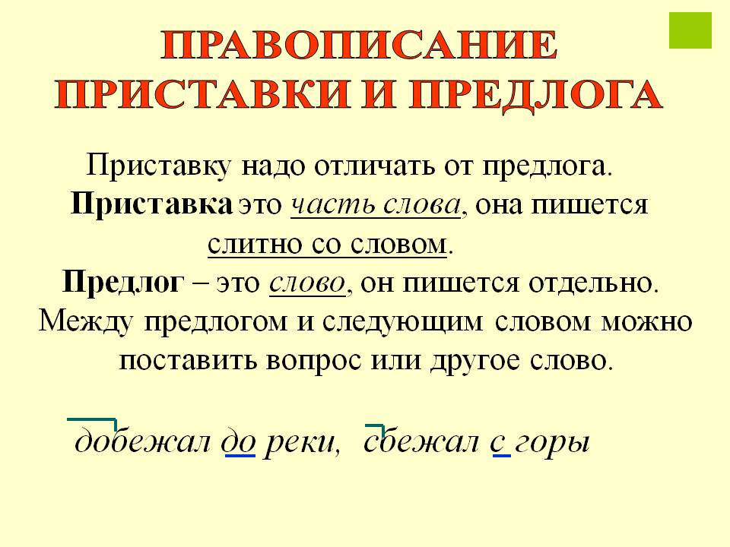

Учебник : стр 117 письменно Упр 164

Форма сдачи: фото письменного выполнения на эл. почту 0522000064 @edu.tatar.ru или WhatsApp к 15.05.2020.

